PHIẾU ĐĂNG KÝ THAM GIA HỘI THẢO
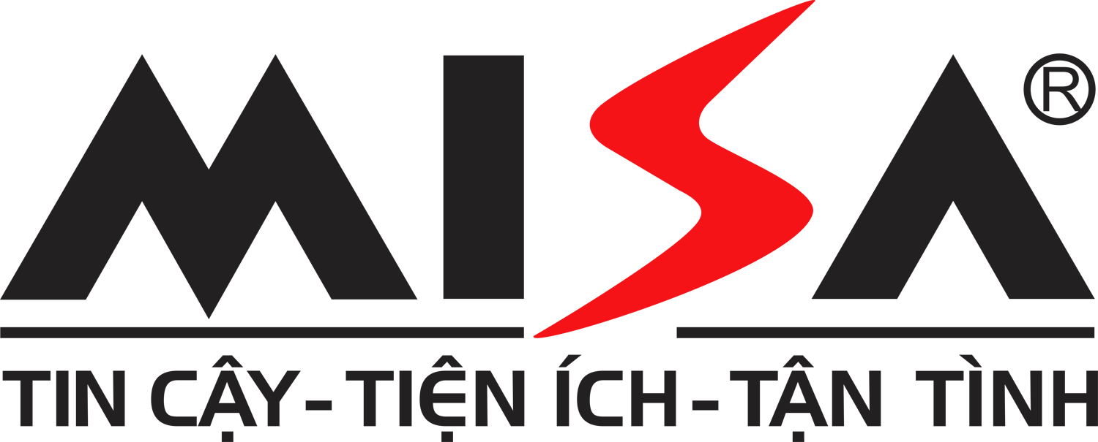 | VĂN PHÒNG ĐẠI DIỆN TẠI HÀ NỘI  Địa chỉ: Tầng 7 tòa nhà Công đoàn Ngân hàng Việt Nam, số 6 ngõ 82 phố Dịch Vọng Hậu, Phường Dịch Vọng Hậu, Cầu Giấy, Hà Nội  Tel: (+84 4) 3762 7891 I Fax: (+84 4) 3762 9746 I Email: esales1@han.misa.com.vn  Website: www.misa.com.vn

VĂN PHÒNG ĐẠI DIỆN TẠI HÀ NỘI
Địa chỉ: Tầng 5, Tòa nhà Đại Phát, Ngõ 82 phố Duy Tân, Phường Dịch Vọng, Quận Cầu Giấy, Tp.Hà Nội
Tel: (+84 4) 376 278 91 I Fax: (+84 4) 376 297 46 I Email: esales@han.misa.com.vn I Website: www.misa.com.vn
HAN-ES-01-FM-05

Tên đơn vị:..…..……...….………..……………..……….….…….…..….………………………..
Địa chỉ:..…..……...….………..……………..……….….…….…..….…………………………...
Mã số thuế: .…..................… Điện thoại:……………….…. Email: ……………..……………
Người đại diện: ……………… Chức vụ: ……………… Mobile...............................……...
Người liên hệ: ……………… Chức vụ: ……………… Mobile: ……………… ..….…...
Chúng tôi đồng ý cử cán bộ tham gia khóa “NHẬN BIẾT, XỬ LÝ HÓA ĐƠN BỎ TRỐN & XU HƯỚNG ỨNG DỤNG HÓA ĐƠN ĐIỆN TỬ TRONG CÔNG TÁC TÀI CHÍNH KẾ TOÁN TẠI DOANH NGHIỆP ” do MISA tổ chức vào từ 08h đến 11h30 ngày 21/092017 tại Phòng F301, Khu Giảng Đường trường Đại học Dân lập Hải Phòng - Số 36 đường Dân Lập, P. Dư Hàng Kênh, Q.Lê Chân, Hải Phòng theo danh sách dưới đây:
STT | Họ và tên | Chức vụ | Mobile
(Lưu ý: Nếu đăng ký nhiều cán bộ cho đơn vị thì lập danh sách đính kèm ghi rõ Họ tên, chức vụ và tên đơn vị)
Kinh phí: Miễn phí
Xin cảm ơn và trân trọng kính chào!
Người lập phiếu  (Ký, họ tên) | Hải Phòng, ngày…..... tháng……năm 2017  Giám Đốc  (Ký, đóng dấu )

Vui lòng mang theo phiếu đăng ký khi tham dự Hội thảo

